Raisonnement par l’absurde

On raisonne par l’absurde pour démontrer qu’une proposition est fausse.
On commence par supposer que cette proposition est vraie.
On montre que cette supposition entraîne une absurdité.
Raisonnement déductif
ou raisonnement par implication

Le raisonnement déductif utilise une ou des propriété(s).
On dispose de données ; à l’aide de propriétés, on explique comment arriver à une conclusion.
Raisonnement par équivalence

Le raisonnement par équivalence permet de remplacer une proposition
par une autre proposition équivalente.
De proche en proche, on cherche à obtenir une évidence (évidemment vraie ou évidemment fausse).
Ça revient
au même...
N’importe quoi !?
C’est absurde, si c’était
le cas...
ATTENTION
CE PARKING EST
FERME AUX HEURES
D’OUVERTURE
Si, et
seulement si

Et donc …
et donc ...

?!






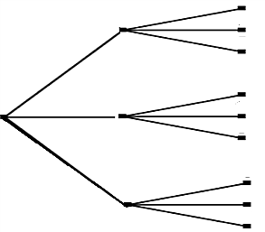
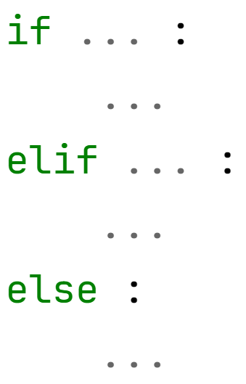
Six types de raisonnements
Il en existe davantage. Voici ceux que nous avons utilisés.
Disjonction des cas

Pour raisonner par disjonction des cas, on commence par faire la liste de tous les cas possibles.
On étudie ensuite chaque cas séparément.
Examinons les
cas possibles ...
Contre-exemple

On cherche un contre-exemple pour démontrer qu’une proposition est fausse.
Pour une valeur ou une situation particulière, on montre que la proposition n’est pas vraie.
C’est faux !
Par exemple ...
Raisonnement inductif

Le raisonnement inductif utilise des cas particuliers pour en déduire un résultat général.
Il peut servir à continuer une suite logique ou à formuler une conjecture.
Attention, ce raisonnement ne permet pas de démontrer qu’une proposition est vraie.
La suite logique est ...
?

